

**-----------------**

Fitiavana – Tanindrazana - Fandrosoana

**-----------------**

REGION ANALAMANGA

**-----------------**

Commune Urbaine d’Antananarivo

**-----------------**

4ème Arrondissement

-----------------

**FOKONTANY IVOLANIRAY**

**Rapport de l’Evaluation de la Vulnérabilité et des Capacités Améliorée**

Année 2023 - 2024

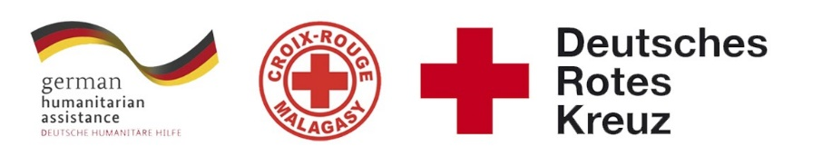  

# 

Table des matières

I. INTRODUCTION 3

II. METHODOLOGIE 4

**1)** **Sélection des participants :** 4

III. DEROULEMENT DE L’EVCa 6

**1)** **L’agenda** 6

IV. MONOGRAPHIE 8

**1)** **Situation géographique** 8

**2)** **Situation démographique :** 9

**3)** **Composition ethnique :** 9

**4)** **Infrastructures :** 9

**5)** **Niveau d’insécurité :** 10

**6)** **Moyens de subsistance :** 10

V. LES RESULTATS DE L’EVCa 11

**A.** **Evaluation des aléas et des enjeux** 11

**1)** **Le profil historique** 11

**B.** **Evaluation des vulnérabilités et des capacités** 13

**1-** **Calendrier saisonnier** 13

**2-** **Cartographies** 14

**3-** **Evaluation des organisations sociales (Diagramme de Venn)** 16

**C.** **Analyser et définir les niveaux de risques** 17

**1-** **Analyse des moyens de subsistance** 17

**2-** **Etoile de la résilience** 18

**3-** **Analyse des vulnérabilités** 19

**4-** **Analyse des capacités** 21

**D.** **LES PLANS D’ACTIONS** 23

VI. CONCLUSION 25

# INTRODUCTION

En 2020, 39% de la population du pays vivait dans les villes et dans la seule ville d'Antananarivo, plus de 2,5 millions de personnes sont concentrées, et même si l'indice de pauvreté est en moyenne plus faible que dans les autres régions, la ville abrite également les plus fortes inégalités [1] . Selon le Plan d'urgence de la commune urbaine d'Antananarivo (2021), plus d'un tiers des ménages de la capitale vivent avec moins de 100 000 MGA (23 USD) par mois et près de 30% de la population de la capitale est en situation d'insécurité alimentaire sévère. Les inondations récurrentes touchent les personnes les plus vulnérables vivant dans des zones informelles, avec des logements et des services de qualité inférieure, ou sans logement du tout. Environ 720 000 personnes vivent dans des zones inondables dans 110 quartiers sur les 192 que compte la ville. Le scénario récurrent (presque annuel) prévoit 10 000 personnes dans des sites d'hébergement temporaire nécessitant une assistance immédiate pendant quelques jours et le scénario le plus probable (tous les 5 ans) estime à 40 000 le nombre de personnes déplacées nécessitant une assistance humanitaire pendant un mois.

Les activités du projet RRC URBAIN/FbF ont abordé les risques liés à l’environnement et les facteurs aggravants des inondations à Antananarivo, par le biais d’une analyse des risques basés sur la communauté, la sensibilisation, la planification d'urgence, le soutien aux équipes de RRC des quartiers et des écoles, et les travaux d'atténuation, pour répondre aux besoins identifiés lors des précédentes « évaluations des vulnérabilités et de capacités » qui est une méthode employée de longue date par le Mouvement Croix-Rouge et le Croissant-Rouge, mieux connue par son sigle « EVC »[2]. Il s’agit d’un **processus participatif**, mis au point pour améliorer la résilience des communautés, consistant à évaluer et à analyser les risques auxquels ces communautés sont exposées, ainsi qu’à trouver des solutions adaptées. Avec le concours de la Croix-Rouge et du Croissant-Rouge, l’EVC permet aux communautés de déterminer l’origine des risques, les personnes qui seront les plus touchées, les moyens disponibles à tous les niveaux pour réduire les risques, les initiatives possibles pour renforcer les capacités des personnes exposées et réduire les risques qui pèsent sur elles.

Pour pouvoir poursuivre et renforcer les efforts déjà entrepris, et afin que les membres de la communauté prennent conscience des risques, des défis et des ressources propres pour faire face aux principaux dangers identifiés, et pour définir un plan d’action communautaire en conséquence pour mieux cerner les besoins en termes de **« Réduction des risques de catastrophes à l'assistance et à la réponse humanitaires anticipée ».** Un atelier participatif de 5 jours, du 18 au 22 septembre 2023, a été réalisé dans le Fokontany d’Ivolaniray, qui fait partie des Fokontany les plus touchés par les catastrophes naturelles, particulièrement les inondations.

En résumé, Les objectifs généraux de l’EVCA sont :

1. Pour que les communautés comprennent mieux la nature et l’ampleur des risques existants, changeants et naissants auxquels elles sont et seront exposées.
2. Pour que les communautés déterminent quelles mesures seraient appropriées et pratiques pour réduire les risques et renforcer leur résilience, en fonction de leurs priorités.
3. Pour informer et mobiliser des ressources, à l’intérieur comme à l’extérieur de la communauté, afin que celle-ci puisse exécuter son plan de réduction des risques.
4. Pour que les Sociétés Nationales du Mouvement CRCR aident les communautés à réduire leurs risques prioritaires, notamment en influençant les politiques publiques, les lois et les investissements dans le développement susceptible de servir les intérêts de ces communautés.

**Spécifiquement, les objectifs de cette mise à jour sont de:**

1. Mettre à jour les vulnérabilités, la capacité de la communauté face aux aléas fréquents dans la zone.
2. Identifier les problèmes de la communauté se raccordant aux problèmes issus des fokontany riverains pour réduire les risques de catastrophes.
3. Analyser, prioriser les problèmes et élaborer actions transformatrices y afférentes.
4. Identifier des actions précoces pouvant réduire les impacts des aléas
5. Restituer et valider les actions précoces et transformatrices en élaborant un plan d’actions.

# METHODOLOGIE

L’approche utilisée est l’approche participative favorisant l’implication et la responsabilisation effective de la communauté pour que le processus favorise une autonomie réelle et que ses effets soient durables. De ce fait, parmi les premières étapes du processus figurent l’identification des participants à l’EVCa.

Il y a aussi la participation des techniciens GRC de la CUA ainsi que la mobilisation des volontaires de la Croix-Rouge Malagasy.

### **Sélection des participants :**

Une fiche de sélection des représentants de la communauté a été déposée au niveau des chefs Fokontany afin d’identifier les personnes qui vont les représenter à l’atelier en considérant le genre.

Normalement, il devait y avoir :

* Des représentants du Fokontany en les personnes du Chef Fokontany et de son adjoint
* Des membres des ELS (Equipe Locale de Secours)
* Représentants secteur éducation
* Représentants secteur eau
* Représentants secteur assainissement
* Représentants secteur santé
* Représentants VFP
* Agent communautaire

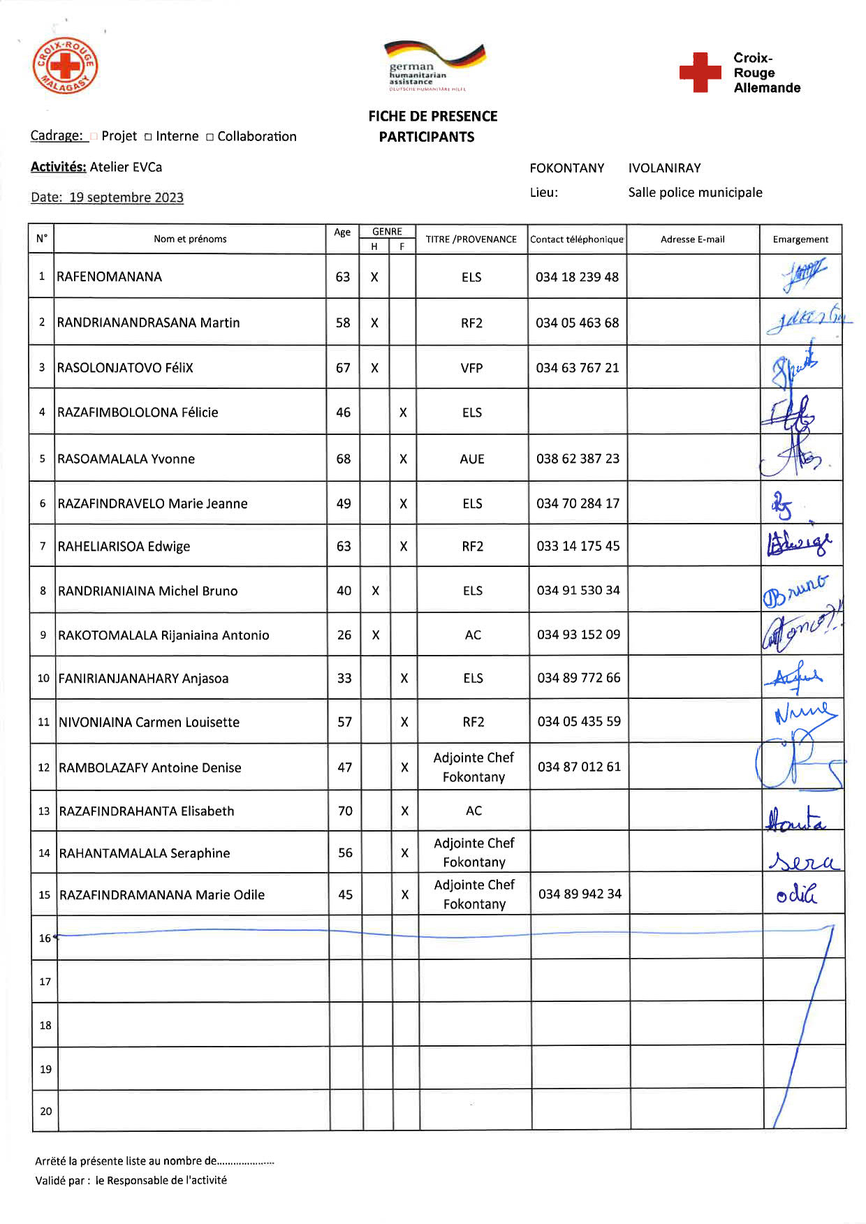

# DEROULEMENT DE L’EVCa

### **L’agenda**

|  |  |
| --- | --- |
| **Etapes et étapes secondaires** | **Outils/ Méthodes utilisés** |
| **JOUR 1** |  |
| 1. **Introduction avec la communauté** |  |
| * Clarifier les objectifs et les attentes * Expliquer le calendrier * Reconfirmer la disponibilité et le consentement | Présentation et discussion |
| 1. **Poser les bases** |  |
|  |  |
| L’EVCa et la feuille de route de la résilience | Définition de l’EVCa, pourquoi faire une EVCa, définition de la résilience communautaire, les 11 dimensions de la résilience communautaire |
| Monographie des Fokontany | Travaux de groupe, par secteur, pour avoir des données détaillées au niveau de chaque secteur. |
| 1. **Evaluation des aléas et des enjeux** |  |
| * Recenser les principaux aléas (Profil historique/historique des catastrophes) | Profil historique/historique des catastrophes (Entretiens avec les informateurs principaux |
| **JOUR 2** |  |
| 1. **Evaluation de la vulnérabilité et des capacités** | |
| **Evaluation de la vulnérabilité**   * Calendrier saisonnier | Il s’agit de marquer sur le calendrier la survenance habituelle des différents aléas au cours d’une année, ainsi que les autres évènements clés qui feront ressortir certains aspects des enjeux et des vulnérabilités. Ex : les périodes où il y a un grand nombre de problèmes sanitaires, les périodes de soudure, les évènements sociaux, etc. |
| * Carte des risques | Travaux de groupe, par secteur, pour faire la cartographie de chaque secteur et d’y pointer les vulnérabilités pour chaque secteur : zones à risque de glissement de terrain, d’incendie, de dépôt sauvage, etc. |
| **Evaluation de la capacité**   * Carte des capacités * Carte d’itinéraire | Mettre en évidence sur les cartes, les capacités pour chaque secteur.  Mettre en évidence sur la carte des informations claires et concises afin d'aider les personnes à évacuer rapidement et en toute sécurité en cas d'urgence. |
| **JOUR 3** |  |
| **Évaluation des organisations locales**   * Diagramme de Venn | Permet de recenser les différentes organisations et institutions (organisations à base communautaires, administration publique, secteur privé, etc.) présentes dans la communauté et d’analyser leur importance dans la vie de la communauté |
| **Analyser et définir les niveaux de risque**   * Analyse des moyens de subsistance | Faire l’analyse de l’impact des aléas sur les moyens de subsistance et de voir les différentes façons pour les atténuer |
| * Etoile de résilience | L’étoile de la résilience permet de visualiser ensemble les capacités et vulnérabilités pour chaque dimension de la résilience, et permet ainsi de voir le niveau de risque. |
| * Analyse des vulnérabilités et des risques | Il s’agit de faire l’analyse des vulnérabilités, pour chaque aléa et caractéristiques, et de déterminer les facteurs rendant la communauté particulièrement vulnérable à chaque aléa. |
| * Analyse des capacités | Il s’agit de faire l’analyse des capacités par rapport aux 11 dimensions de la résilience. |
| **JOUR 4** |  |
| **Identification des problèmes**   * Arbre à problèmes | Il s'agit de visualiser les différentes causes et conséquences d'un aléa. |
| **Identification des actions**   * Arbre à solutions | Il s’agit d’identifier les solutions possibles en les connectant aux causes sous-jacentes. C'est un moyen de planifier des actions spécifiques pour résoudre les problèmes identifiés dans l'arbre à problèmes. |
| **JOUR 5** |  |
| **Elaboration des plans d’action**   * Identification des actions et élaboration d’un plan d’action | A partir des arbres à problèmes et à solutions, on a pu identifier les actions à entreprendre et élaborer un plan d’action |

# MONOGRAPHIE

Ivolaniray est un quartier situé dans le district d’Antananarivo Renivohitra, dans la Région d’Analamanga, à Antananarivo, la capitale de Madagascar. Cette monographie explore les aspects géographiques, démographiques, économiques, sociaux et culturels d’Ivolaniray, en mettant également en lumière les défis liés à la pauvreté, à l’urbanisation rapide, à l’insécurité et aux catastrophes naturelles telles que les inondations.

### **Situation géographique**

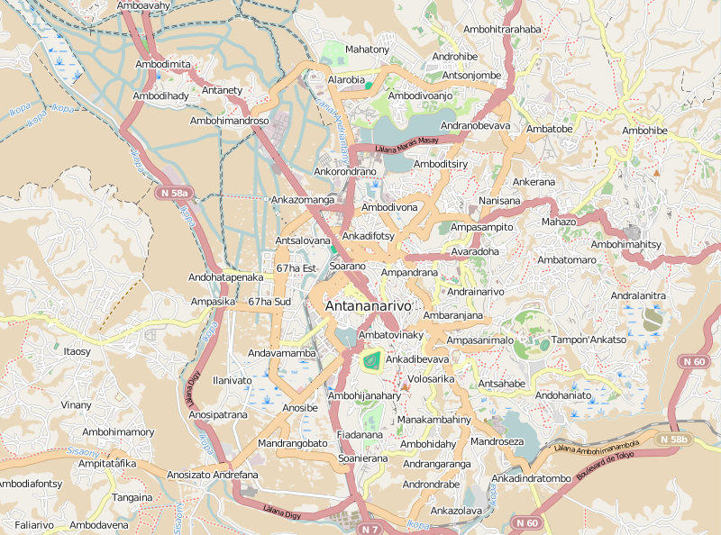



**Nord :** Andavamamba Ambilanibe et Anosibe Ouest II

**Sud :** Anosibe Est II

**Est :** Anosizato Ouest II et Ampangae Est

**Ouest :** Ambilanibe

Superficie : 9ha 50 ca

### **Situation démographique :**

Selon le RGPH de 2018, Ivolaniray compte 10.891 habitants. La taille moyenne des ménages est de quatre personnes.

|  |  |  |  |  |  |
| --- | --- | --- | --- | --- | --- |
| SECTEUR | NBRE POPULATION | HOMME | FEMME | NOMBRE DE TOITS | NOMBRE MENAGE |
| SECTEUR 1 | 1394 | 911 | 483 | 276 | 410 |
| SECTEUR 2 | 1485 | 1030 | 455 | 388 | 590 |
| SECTEUR 3 | 1522 | 498 | 1024 | 205 | 452 |
| SECTEUR 4 | 4567 | 1998 | 2569 | 520 | 700 |
| SECTEUR 5 | 6423 | 3480 | 2943 | 560 | 776 |
| TOTAL | 15391 | 7917 | 7474 | 1949 | 2928 |

On peut constater une différence entre le nombre de la population indiqué par la RGPU 2018 et le nombre de la population selon le recensement effectué au niveau des Fokontany. Cela peut refléter l’augmentation rapide de la population d’une année à l’autre.

### **Composition ethnique :**

La population est principalement composée de Merina, bien qu’en tant que capitale de Madagascar, Antananarivo attire également des populations de diverses ethnies à travers le pays.

### **Infrastructures :**

Malgré la présence de certaines infrastructures de base telles que des écoles, des cliniques, des églises et des équipements communautaires tels que des bornes fontaines, bassins lavoirs, blocs sanitaires. Il est important de noter que leur nombre reste insuffisant pour répondre adéquatement aux besoins de la population locale. La demande croissante de services sanitaires et hygiéniques dépasse largement l’offre actuelle, ce qui peut entrainer des difficultés d’accès et des défis supplémentaires en matière de santé publique.

|  |  |  |  |  |  |
| --- | --- | --- | --- | --- | --- |
| **SECTEUR** | **SECTEUR 1** | **SECTEUR 2** | **SECTEUR 3** | **SECTEUR 4** | **SECTEUR 5** |
| **MAISON EN BRIQUE** | 68% | 75% | 70% | 80% | 80% |
| **MAISON EN BOIS** | 30% | 20% | 30% | 15% | 20% |
| **MAISON EN TOLE** | 2% | 5% | 0% | 5% | 0% |
| **INFRA**  **STRUCTURES** |  | 2 BF  1 BL  1 BS | 1 BF | 1 BF  1 Ecole  1 Collège | 1 BF  1 Collège  1 Eglise  1 Usine de riz |

* Les maisons en briques dominent dans tous les secteurs, cela montre une tendance vers des constructions plus durables
* Les maisons en tôle sont relativement rares et ne sont présentes que dans quelques secteurs.
* Le secteur 1 ne dispose d’aucune infrastructure répertoriée.

### **Niveau d’insécurité :**

Tous les secteurs sont dans une zone rouge, indiquant que l’insécurité est un problème systémique et généralisé dans le Fokontany.

|  |  |
| --- | --- |
| **SECTEUR** | **NIVEAU D’INSECURITE** |
| **SECTEUR 1** | Zone rouge |
| **SECTEUR 2** | Zone rouge |
| **SECTEUR 3** | Zone rouge |
| **SECTEUR 4** | Zone rouge |
| **SECTEUR 5** | Zone rouge |

### **Moyens de subsistance :**

Les moyens de subsistance dans le Fokontany d’Ivolaniray sont diversifiés, allant du commerce à la fonction publique en passant par des emplois indépendants tels que la blanchisserie à la livraison d’eau. Cependant, certains métiers sont sensibles aux catastrophes naturelles, ce qui pourrait entrainer des pertes matérielles et des interruptions d’activité lors d’évènements météorologiques extrêmes.

**IVOLANIRAY**

|  |  |  |  |  |  |
| --- | --- | --- | --- | --- | --- |
| **SECTEUR** | **SECTEUR 1** | **SECTEUR 2** | **SECTEUR 3** | **SECTEUR 4** | **SECTEUR 5** |
| **MOYENS DE SUBSISTANCE** | Blanchisseuse  Docker  Livreur d'eau  Commerçant | Commerçant | Policier instituteur  Commerçant | Policier  Docker, Commerçant | Blanchisseuse  Instituteur Commerçant |

# LES RESULTATS DE L’EVCa

## **Evaluation des aléas et des enjeux**

### **Le profil historique**

Cet outil permet de mieux connaître les catastrophes ou aléas naturels les plus marquants qui se sont produits par le passé et la manière dont la communauté a réagi et évolué au fil du temps. Il permet ainsi de mieux connaître l’histoire et l’identité de la communauté ainsi que les défis multiples et complexes auxquels les communautés ont été confrontées au fil des années, nécessitant des réponses variées et coordonnées pour atténuer les impacts et renforcer la résilience communautaire.

|  |  |  |  |  |
| --- | --- | --- | --- | --- |
| ANNEE | ALEA | IMPACTS / FAITS MARQUANTS | PROBLEMES RENCONTRES | SOLUTIONS PRISES |
| 1959 | CYCLONE | Inondation Destruction des maisons Perte des animaux d'élevage Rupture du barrage d'Ikopa | Coupure des routes Pas d'école Les gens ne peuvent pas se déplacer Isolement de la population | Evacuation des gens  Déplacement en pirogues pour aller travailler |
| 1982 | CYCLONE | Inondation | Coupure des routes | Les gens se sont déplacées vers les zones en hauteur |
| 2020 | COVID-19 | Nervosité Confinement total | Les gens ne peuvent pas sortir pour aller travailler  Fermeture des écoles Restriction des sorties et des déplacements | Respect des consignes venant de l'Etat Contrôle effectué par les responsables Sensibilisation pour le port de masque |
| 2022 | INCENDIE | Propagation du feu | Difficulté pour maitriser le feu Accès difficile alors les pompiers ne sont pas venus | Appeler les pompiers Sensibilisation des gens pour être prudents |
| 2023 | Obstruction Canal C3 Bis | Les canaux sont bouchés par les ordures Les eaux ne peuvent plus être évacuées | Montée des eaux Maladies | Demande de collaboration (CUA-Association…) Nettoyage générale |
| 2023 | INSECURITE | Attaque et cambriolage de maisons par des bandits déguisés en policiers | Les comités de vigilance (VFP) manque d'équipements On ne sait plus différencier les policiers des bandits | Collaboration avec les forces de l'ordre Contacter les VFP et la police |

|  |  |  |
| --- | --- | --- |
| **EVENEMENTS MARQUANTS** | **IMPACTS / PROBLEMES RENCONTRES** | **SOLUTIONS PRISES** |
| 1. **Catastrophes naturelles**   Cyclone  Incendie | - Inondations  - Destruction de maisons  - Perte de biens et d’animaux d’élevage  - Routes coupées  - Accès difficile des pompiers | - Evacuation des habitants vers des zones plus sures  - Utilisation de pirogues comme moyens de transport  - Mobilisation des pompiers pour maitriser le feu  - Campagnes de sensibilisation sur l’importance de la prudence et des mesures de prévention. |
| 1. **Crises sanitaires**   Covid-19 | - Confinement total  - Difficultés économiques et sociales  - Fermeture des écoles  - Restriction des déplacements | - Port de masque  - Sensibilisation pour informer la population sur l’importance des gestes barrières  - Contrôle pour garantir le respect de ces mesures. |
| 1. **Problèmes d’infrastructures**   Obstruction du Canal C3 Bis | - Accumulation d’ordures dans les canaux  - Inondations | - Nettoyage général  - Curage des canaux. |
| 1. **Insécurité sociale**   Attaque et cambriolages | - Peur et incertitude  - Manque d’équipements pour les comités de vigilance  - confusion entre les vrais policiers et les criminels. | - Renforcement de la collaboration du Fokontany avec les forces de l’ordre et les comités de vigilance. |

## **Evaluation des vulnérabilités et des capacités**

### **Calendrier saisonnier**

Le calendrier saisonnier sert à marquer la survenance habituelle des différents aléas au cours d’une année, ainsi que les autres évènements clés qui feront ressortir certains aspects des enjeux et des vulnérabilités. Par exemple : les périodes où il y a un grand nombre de problèmes sanitaires, les périodes de soudure, les évènements sociaux.

|  |  |  |  |  |  |  |  |  |  |  |  |  |
| --- | --- | --- | --- | --- | --- | --- | --- | --- | --- | --- | --- | --- |
| **IVOLANIRAY** | | | | | | | | | | | | |
| **PROBLEMES FREQUENTS** | **J** | **F** | **M** | **A** | **M** | **J** | **J** | **A** | **S** | **O** | **N** | **D** |
| **Cambriolage : maisons, commerce, braquage, maraudage** | **X** | **X** | **X** | **X** | **X** | **X** | **X** | **X** | **X** | **X** | **X** | **X** |
| **ALEAS** |  |  |  |  |  |  |  |  |  |  |  |  |
| **Inondation** | **X** | **X** | **X** |  |  |  |  |  |  |  |  |  |
| **Cyclone** | **X** | **X** | **X** |  |  |  |  |  |  |  |  |  |
| **SANTE** |  |  |  |  |  |  |  |  |  |  |  |  |
| **Maladies : Grippe et toux** | **X** | **X** | **X** | **X** | **X** | **X** | **X** | **X** | **X** | **X** | **X** | **X** |
| **Diarrhée** |  |  |  |  |  |  |  |  | **X** | **X** | **X** | **X** |
| **EAU HYGIENE ASSAINISSEMENT** |  |  |  |  |  |  |  |  |  |  |  |  |
| **Coupure de l'eau de robinet** | **X** | **X** | **X** | **X** | **X** | **X** | **X** | **X** | **X** | **X** | **X** | **X** |
| **Eau JIRAMA (Sale)** | **X** | **X** |  |  |  |  |  |  |  |  | **X** | **X** |
| **VIE SOCIALE ET ECONOMIQUE** |  |  |  |  |  |  |  |  |  |  |  |  |
| **Hausse généralisée des prix** | **X** | **X** | **X** | **X** | **X** | **X** | **X** | **X** | **X** | **X** | **X** | **X** |
| **Manque d'emplois** | **X** | **X** | **X** | **X** | **X** | **X** | **X** | **X** | **X** | **X** | **X** | **X** |

En rouge : Très fort En bleu : Fort Vide : Faible ou absent

Problèmes fréquemment rencontrés :

* Les problèmes de sécurité sont constants tout au long de l’année. Cela indique un niveau élevé et persistant d’insécurité, affectant tant les résidences que les commerces.

Aléas :

* Les inondations surviennent de janvier jusqu’en mars pendant les saisons cycloniques.

Maladies :

* Les affections respiratoires telles que la grippe et la toux sont présentes tout au long de l’année, indiquant une prévalence constante.
* Les problèmes de diarrhée sont plus fréquents de septembre jusqu’en décembre, ce qui peut être lié à des conditions climatiques ou à des problèmes d’hygiène et d’eau pendant cette période.

Vie sociale et économique :

* La hausse des prix est une préoccupation constante, impactant le cout de la vie et le pouvoir d’achat de la population tout au long de l’année.
* Le manque d’emplois est également une préoccupation continue.

Eau, hygiène, assainissement

* Les coupures d’eau sont un problème constant tout au long de l’année.
* La mauvaise qualité de l’eau fournie par la JIRAA est un problème pendant les mois d’octobre jusqu’en février, ce qui peut affecter la santé publique.

### **Cartographies**

1. **Carte des Risques**

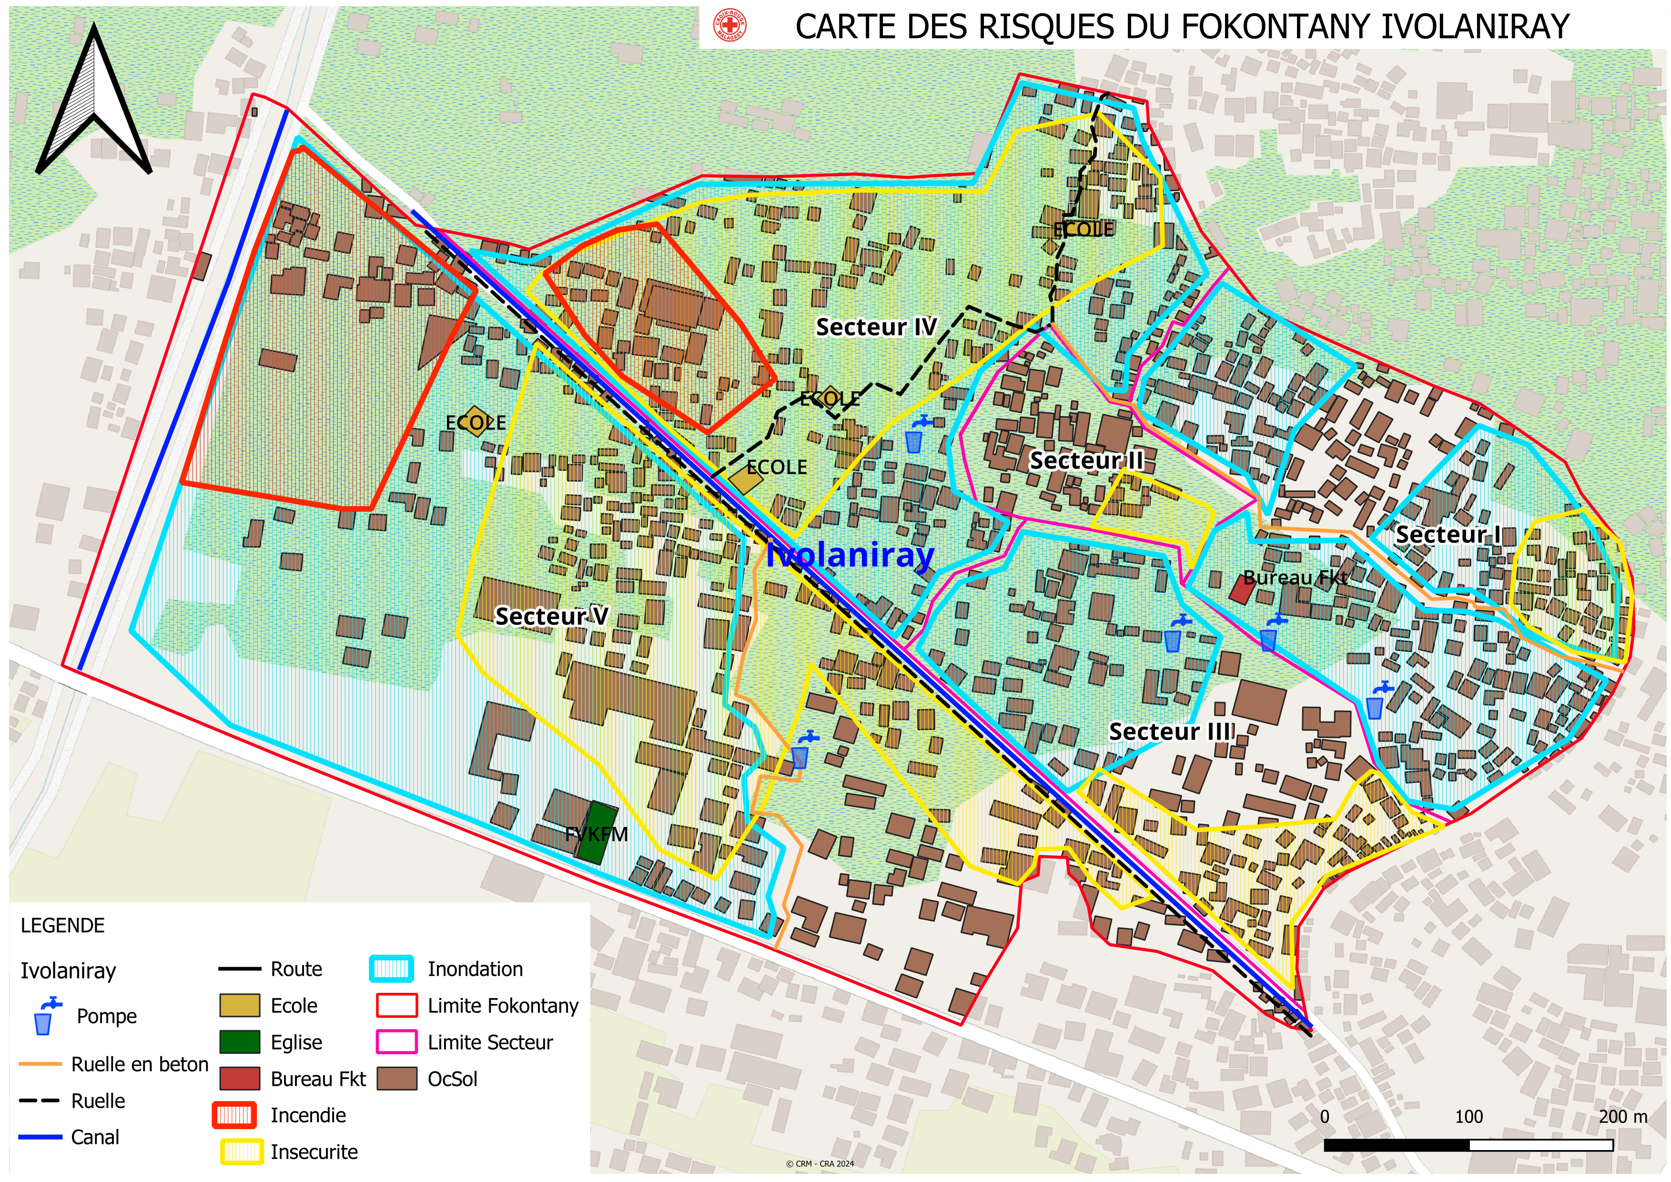

1. **Carte des capacités**

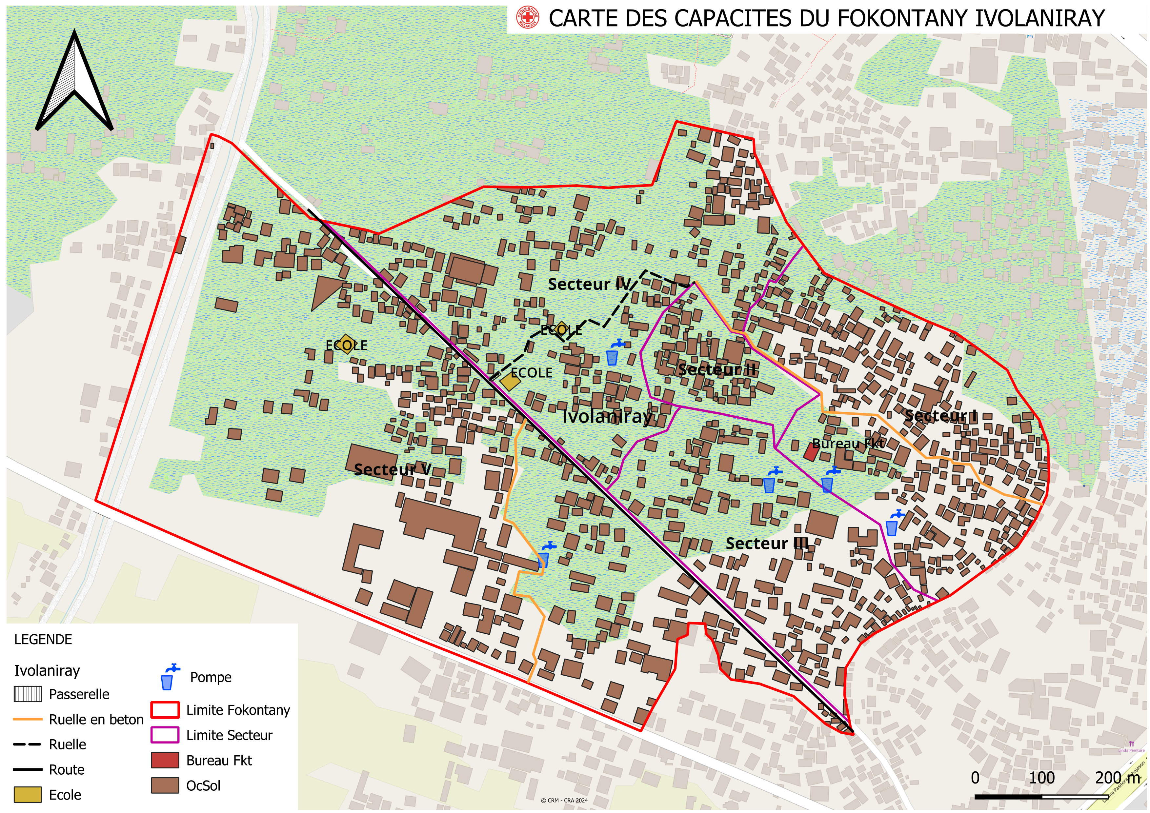

1. **Carte d’évacuation**

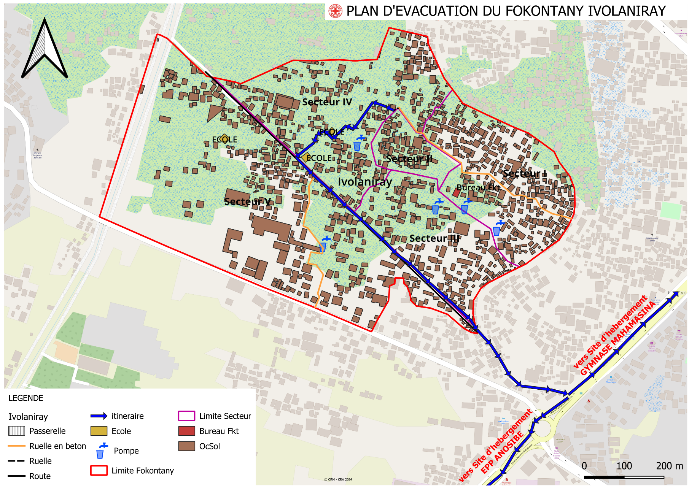

### **Evaluation des organisations sociales (Diagramme de Venn)**

L’évaluation des organisations sociales consiste à recenser les différentes organisations et institutions présentes dans la communauté et d’analyser leur importance dans a vie de la communauté.

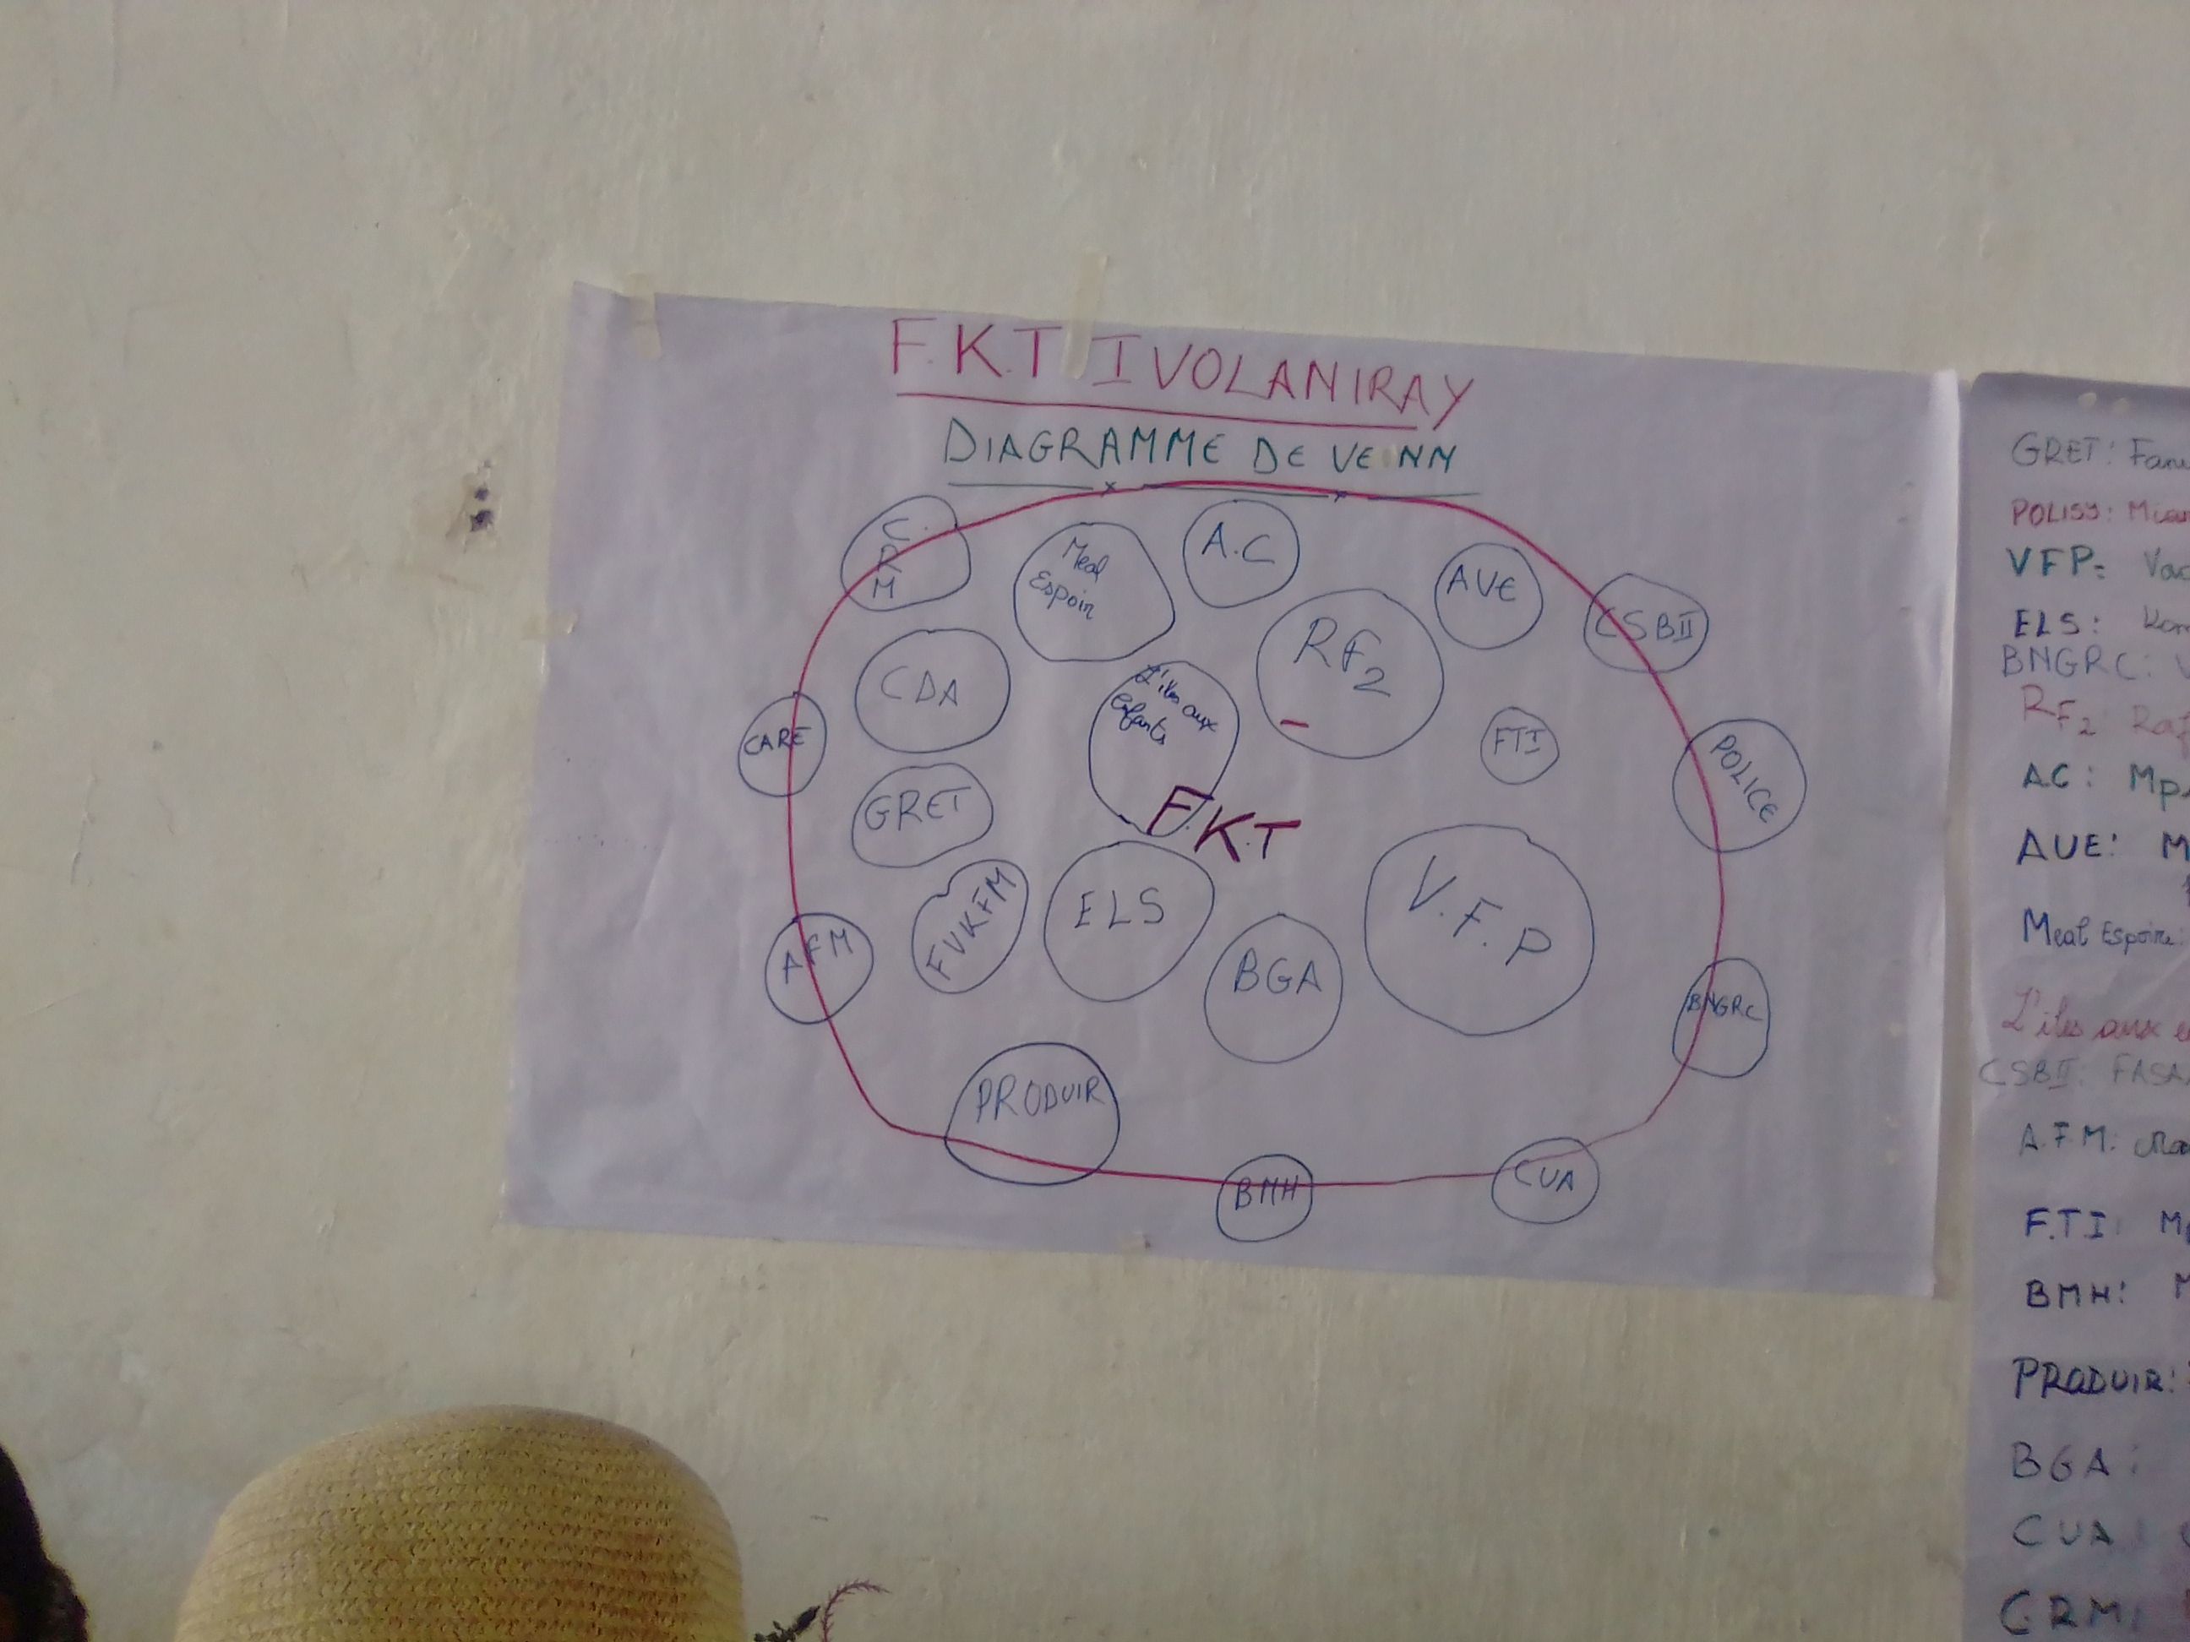

|  |  |
| --- | --- |
| **ORGANISATION** | **ACTIVITES** |
| FKT | Fokontany |
| ONG GRET | Programme d’éducation nutritionnelle |
| POLICE | Protection des gens et de leurs biens |
| VFP | Comité de vigilance |
| ELS | Equipe locale de secours |
| BNGRC | Bureau National de Gestion des Risques et des Catastrophes |
| RF2 | Rafitra Fikojana ny rano sy Fahadiovana : Système de collecte intermédiaire d’ordures ménagères |
| AC | Agent Communautaire |
| AUE | Association des Usagers de l’eau |
| MealEspoirs | Association humanitaire d’aide aux enfants et femmes : Distribution de repas, de l’eau, des PPN |
| L’Ile aux enfants | Ecole associative au service d’enfants en détresse |
| CSB II | Centre de Santé de base |
| AFM | Association Fonenana Mendrika: Amélioration des conditions de logement et mobilisation citoyenne dans les quartiers : bidonvilles de Tananarive |
| FTI | Fikambanana Tanora Ivolaniray (Club de rugby) |
| BMH | Bureau Municipal d’Hygiène |
| CUA | Commune Urbaine d’Antananarivo |
| CRM | Croix-Rouge Malagasy |
| PRODUIR | PROjet de Développement Urbain Intégré et de Résilience |
| BGA | Education des jeunes |
| CARE | Assainissement |
| FVKFM | Eglise |

## **Analyser et définir les niveaux de risques**

### **Analyse des moyens de subsistance**

L’analyse des moyens de subsistance permet de faire l’analyse de l’impact des aléas sur les moyens de subsistance et de voir les différentes façons pour les atténuer. Elle permet également de connaitre :

* Si l’activité génératrice de revenus est un travail destiné exclusivement pour les hommes ou pour les femmes ou bien c’est un travail qui peut être effectué par les deux sexes.
* Le pourcentage de revenus total apporté par l’activité
* Les membres du ménage employés dans l’activité : Est ce le père, la mère, les deux ensembles, les enfants ou bien toute la famille.
* Quelles sont les menaces sur l’activité en cas d’aléa
* Est-ce qu’il y a d’autres moyens de subsistance alternatifs
* Ce que le ménage peut faire pour atténuer l’impact de l’aléa sur les moyens de subsistance.

|  |  |  |  |
| --- | --- | --- | --- |
| N° | COMMERCE (Légumes, nourritures, …) | BLANCHISSEUSE | Chauffeur, maçon, travail individuel, etc |
| 1 | **Qui l’effectue (homme, femme)** | | |
| Homme et Femme | Femme | Homme |
| 2 | **Les membres du ménage employés dans l’activité** | | |
| Les parents mais également les enfants | Mère | Père |
| 3 | **% du revenu total fourni par l’activité** | | |
| 60% | 60% | 60% |
| 4 | **Moyens de subsistance alternatifs ?** | | |
| Livreur d'eau Docker Blanchisseuse Livreur de briques (40%) | Couture Baby sitting (40%) | Vente de légumes Démarchage (40%) |
| 5 | **Quelles sont les menaces de l’activité ?** | | |
| Les aléas qui peuvent affecter les activités : Inondation, incendie et insécurité | L'aléa qui peut affecter les activités: Maladie | Les aléas qui peuvent affecter les activités: insécurité, maladie |
| 6 | **Que peut-on faire pour réduire les impacts de l’aléa sur les moyens de subsistance ?** | | |
| Mieux gérer les marchandises à vendre | Utiliser les économies | Réduction des dépenses |

### **Etoile de la résilience**

L’étoile de la résilience est un outil utilisé dans le cadre de l’évaluation de la vulnérabilité et des capacités pour comprendre la capacité d’une communauté ou d’une population à faire face et à se remettre d’une crise ou d’un choc tel que les catastrophes naturelles ou évènements perturbateurs.

L’étoile de la résilience comprend **onze** dimensions clés, qui sont évaluées pour déterminer le niveau de résilience d’une communauté :

* **Gestion des risques et des catastrophes :** Une communauté résiliente connaît et gère ses risques. Ceci comprend a) la préparation aux risques sur le plan communautaire (équipes d’intervention, atténuation des risques, systèmes d’alerte précoce et d’évacuation), l’adaptation aux tendances des dangers, ainsi que la préparation des ménages (abris sûrs, kits et plans d’urgence)
* **Santé :** Une communauté résiliente est saine. Cela inclut une bonne connaissance des maladies courantes et des actions de base pour les prévenir, des modes de vie et des pratiques sains, ainsi que l’accès et l’utilisation des services de santé
* **Wash (Eau, Assainissement et Hygiène)** : Une communauté résiliente est en mesure de répondre à ses besoins de base en eau et assainissement. Cela comprend l’accès à l’eau potable (à tout moment de l’année), les pratiques de traitement de l’eau, le lavage des mains et l’hygiène personnelle, ainsi que l’accès et l’utilisation de latrines hygiéniques
* **Logement :** Une communauté résiliente peut répondre à ses besoins de base en matière de logement. Cela comprend a) la construction et la situation sûres des maisons, ainsi que b) la fourniture d’un logement suffisant et adéquat pour tous les membres de la communauté.
* **Alimentation et nutrition :** Une communauté résiliente peut répondre à ses besoins alimentaires de base. Cela inclut la disponibilité, l’accès et l’utilisation de la nourriture tout au long des saisons, ainsi que des régimes alimentaires sains et nutritifs pour tous
* **Cohésion sociale :** Une communauté résiliente dispose d’une cohésion sociale. Cela inclut le sens de la communauté, la confiance, le soutien mutuel et l’action collective, l’organisation et les groupes communautaires, ainsi que la sécurité et la gestion de la paix/des conflits.
* **Inclusion :** Une communauté résiliente est inclusive. Cela fait référence à la prise de décision et à la gestion des affaires communautaires qui incluent tous les genres, les personnes handicapées et l’ensemble des sous-groupes ethniques, religieux ou politiques au sein de la communauté
* **Opportunités économiques :** Une communauté résiliente dispose d’opportunités économiques variées. Cela inclut la diversité des sources de revenus, la sensibilité limitée aux phénomènes météorologiques extrêmes, les mesures de résilience économique (épargne, accès au crédit, assurance), l’accès au marché et des chaînes de valeur favorables, ainsi que de faibles ratios dette/revenu et dépendance
* **Infrastructures et services :** Une communauté résiliente dispose d’infrastructures et de services bien entretenus. Cela comprend des infrastructures fiables et robustes (routes, services publics, bâtiments publics) ainsi que des services de base accessibles (éducation, santé, administration publique)
* **Gestion des ressources naturelles :** Une communauté résiliente gère ses ressources naturelles de manière durable. Cela inclut une gestion efficace des champs, des forêts, des poissons, des autres espèces marines et des eaux souterraines de manière à préserver les ressources pour les générations futures.
* **Connectivité :** Une communauté résiliente est connectée. Cela inclut des relations solides et de soutien avec les agences gouvernementales du district et d’autres organisations externes, ainsi que l’accès à l’information

### **Analyse des vulnérabilités**

**INSECURITE**

|  |  |  |  |
| --- | --- | --- | --- |
| Caractéristiques | Aspects de la vulnérabilité et ses causes | Evaluation des risques | Classement |
| GRC | * Manque de matériels (Inquiétude des gens et des VFP) | Ce manque de ressources matérielles augmente les risques d’insécurité en limitant la capacité d’intervention et de dissuasion des VFP. | Très Fort |
| Infrastructures et services | * Insuffisance des poteaux électriques Délestage | Les délestages et l’insuffisance des poteaux électriques créent un environnement propice aux activités criminelles. | Très fort |
| Logement | * Habitations non conformes | Les habitations non conformes sont plus vulnérables aux intrusions et aux cambriolages. | Très fort |
| Inclusion | * Les gens ont peur d'entrer dans les bureaux | La peur d’entrer dans les bureaux peut limiter l’accès des citoyens aux services gouvernementaux et sociaux. | Très fort |
| Cohésion sociale | * Il y a des gens qui ne veulent pas s'intégrer avec les autres (Les gens ont peur par exemple pour les veilles de nuit) | Le refus de s’intégrer peut créer des divisions et des tensions au sein de la communauté et conduire à une augmentation du sentiment d’insécurité parmi la population. | Fort |
| Connectivité | * La police ne fait pas bien son travail entrainant un manque de confiance | Le manque de confiance envers la police peut affaiblir la coopération citoyenne et compromettre l’efficacité des mesures de sécurité. | Très fort |

**INONDATION**

|  |  |  |  |
| --- | --- | --- | --- |
| Caractéristiques | Aspects de la vulnérabilité et ses causes | Evaluation des risques | Classement |
| GRC | * Manque de matériels * Manque de collaboration entre les différents acteurs | - La population et les autorités locales peuvent être incapables de faire face aux inondations en raison de moyens matériels.  - La coordination insuffisante entre les autorités locales, les organisations humanitaires peut entraver les efforts de secours et de gestion des catastrophes. | Très Fort |
| Santé | * Eparpillement des ordures dans tout le Fokontany avec la montée des eaux | La présence d’ordures répandues pendant les inondations peut entrainer des risques accrus de maladies d’origine hydrique. | Fort |
| Infrastructures et services | * Construction illicite au-dessus des canaux d'évacuation L'eau ne peut plus être évacuée | La construction illicite au-dessus des canaux d’évacuation, empêchant l’écoulement naturel des eaux et aggravant les inondations. | Très fort |
| Eau et assainissement | * Manque d'eau de la JIRAMA Insalubrité de l'eau Les gens sont obligés de boire de l'eau sale quand l'eau de la JIRAMA est sale | - Manque d’eau potable fournie par la JIRAMA forçant les gens à boire de l’eau sale et augmentant ainsi les risque de maladies.  - Insalubrité de l’eau due à la contamination par les eaux d’inondations. | Très fort |
| Logement | * Maisons construites dans les zones basses | Maisons construites dans les zones basses, exposées aux risques d’inondation | Très fort |
| Inclusion | * Il y a des gens qui ne veulent pas s'intégrer avec les autres | Résistance à l’intégration sociale de certaines personnes, ce qui peut compliquer les efforts de gestion des catastrophes et d’assistance aux populations vulnérables. | Très fort |
| Nutrition | * Les gens mangent de la nourriture non équilibrée Les gens ne mangent pas suffisamment | Les inondations peuvent entrainer une alimentation non équilibrée et une insuffisance alimentaire chez les populations touchées. | Très fort |
| Connectivité | * Manque des matériels très nécessaires : Mégaphone, sifflet, affichage, … (Les gens reçoivent quand même les consignes même si on manque de matériels) | La manque de matériels peut compromettre la diffusion rapide et efficace des consignes de sécurité lors des inondations. | Très fort |

### **Analyse des capacités**

**INSECURITE**

|  |  |  |  |
| --- | --- | --- | --- |
| **Caractéristiques** | **Capacités** | **Impacts** | **Classement** |
| GRC | Existence comités de vigilance (VFP) dans chaque secteur | Amélioration de la sécurité et de la protection des biens et des personnes | Fort |
| Opportunités économiques | Beaucoup de VFP font la patrouille | Réduction des risques d’incidents liés à la criminalité et à l’insécurité, favorisant un environnement économique plus sûr. | Fort |
| Infrastructures et services | - Construction du bureau Fokontany | Renforcement de la présence des autorités locales, contribuant à dissuader les comportements criminels. | Moyen |
| Logement | Clôtures bien sécurisées | Réduction des risques de cambriolage et d’intrusions, améliorant ainsi le sentiment de sécurité des résidents. | Faible |
| Connectivité | - Communication avec la police  - Existence des VFP | Amélioration de la coordination entre les forces de sécurité et les communautés locales, facilitant la résolution des problèmes de sécurité. | Moyen |
| Cohésion sociale | - Les gens savent s'entraider  - Les gens n'hésitent pas à contacter les VFP | Renforcement du soutien social et de la coopération, ce qui contribue à prévenir les actes criminels et à améliorer la sécurité. | Fort |

**INONDATION**

|  |  |  |  |
| --- | --- | --- | --- |
| Caractéristiques | Capacités | Impacts | Classement |
| GRC | * Collaboration avec le chef Fokontany, Les comités et les différentes organisations | Ces collaborations renforcent la préparation et la réponse aux inondations en mobilisant les ressources nécessaires et en coordonnant les efforts de gestion des risques. | Faible |
| Santé | * Existence des AC et CSBII d’Anosipatrana * Existence RF2 | Ces structures de santé peuvent fournir une assistance médicale d’urgence et des soins de santé essentiels aux personnes affectées par les inondations. | Faible |
| Infrastructures et services | * Réhabilitation des petites ruelles (en béton) | - La réhabilitation des petites ruelles facilite l’évacuation et l’accès aux services essentiels pendant les inondations. | Faible |
| Eau et assainissement | * Existence BF - BL - BS - AUE - RF2 | Ces installations garantissent un accès à l’eau propre et à des installations sanitaires adéquates. | Faible |
| Logement | * Existence d’un grand nombre de maisons en briques * Rénovation des maisons par l'AFM | Les maisons en briques offrent une meilleure résistance aux inondations | Faible |
| Nutrition | * Distribution de produits nutritionnels pour les enfants dans les CSBII | Ces distributions peuvent aider à prévenir la malnutrition infantile en assurant un apport adéquat en nutriments | Faible |
| Connectivité | * ELS * Sensibilisations avec des TAM TAM | Ces moyens de communication peuvent être utilisés pour diffuser des avertissements et des conseils en cas d’inondations. | Faible |
| Cohésion sociale | * Mobilisation des différents acteurs | La cohésion sociale renforcée peut favoriser une réponse collective et solidaire aux inondations, avec une meilleure coordination des efforts de secours et de reconstruction | Faible |
| Inclusion | * Pas d'exclusion | L’inclusion de tous les membres de la société permet une réponse équitable aux inondations, en garantissant que personne n’est laissé pour compte dans les efforts de secours et de récupération. | Faible |

## **LES PLANS D’ACTIONS**

A partir des arbres à problèmes et à solutions, on a pu identifier les actions à entreprendre et élaborer un plan d’action

|  |  |  |  |  |  |  |
| --- | --- | --- | --- | --- | --- | --- |
| ALEA | PROBLEMES IDENTIFIES | ACTIONS A ENTREPRENDRE | SECTEURS TOUCHES | DELAI D’ EXECU  TION | BESOINS D’APPUIS | PARTIES PRENANTES |
| CYCLONE | Manque de sensibilisation | Sensibilisation pour la préparation avant l’arrivée du cyclone : Fortification des toits, sécurisation des documents de valeur et biens matériels, etc | Tous les secteurs | Moyen terme | Appuis financiers et techniques | BNGRC – CRM – RF2 – VFP – AUE - CDA |
| Réticence à se déplacer vers des endroits sécurisés ou des sites d’hébergement | Sensibilisation sur la nécessité de se déplacer dans des endroits sécurisés ou dans les sites d’hébergement pour les personnes habitant dans les zones à risque | Tous les secteurs | Moyen terme | Appuis financiers et techniques | BNGRC – CRM – RF2 – VFP – AUE - CDA |

|  |  |  |  |  |  |  |
| --- | --- | --- | --- | --- | --- | --- |
| ALEA | PROBLEMES IDENTIFIES | ACTIONS A ENTREPRENDRE | SECTEURS TOUCHES | DELAI D’ EXECU  TION | BESOINS D’APPUIS | PARTIES PRENANTES |
| EPIDEMIE | Dispersions des ordures,  Pollution et détérioration de l’environnement | Sensibilisation de la population sur l’importance de maintenir un environnement propre et de disposer correctement des déchets. | Tous les secteurs | Moyen terme | Appuis financiers et techniques | CSBII CRM GRET  AC  CDA |
| Propagation des épidémies en raison des conditions sanitaires insalubres | Organisation de campagnes de nettoyage régulières pour éliminer et prévenir la propagation des maladies | Tous les secteurs | Moyen terme | Appuis financiers et techniques |  |
| Risque pour la santé publique lié à la consommation d’aliments avariés. | Sensibilisation de la population sur l’importance de ne pas consommer des produits périmés ou avariés, ainsi qu’à la nécessité de signaler tout cas de contamination alimentaire suspecté. | Tous les secteurs | Moyen terme | Appuis financiers et techniques |  |
| Manque de contrôle des responsables concernant les produits périmés et la qualité des aliments | Renforcement des contrôles effectués par les autorités compétentes pour garantir la conformité des produits alimentaires aux normes de sécurité. | Tous les secteurs | Moyen terme | Appuis financiers et techniques |  |

|  |  |  |  |  |  |  |
| --- | --- | --- | --- | --- | --- | --- |
| ALEA | PROBLEMES IDENTIFIES | ACTIONS A ENTREPRENDRE | SECTEURS TOUCHES | DELAI D’ EXECU  TION | BESOINS D’APPUIS | PARTIES PRENANTES |
| INONDATION | Construction illégale au-dessus des canaux d’évacuation et dans les zones sujettes aux inondations | Sensibilisation de la population sur les risques associés à la construction illégale au-dessus des canaux d’évacuation et dans les zones à risque d’inondations. | Tous les secteurs | Moyen terme | Appuis financiers et techniques | CDA Chef FKT |
| Absence de bacs à ordures, entrainant une accumulation de déchets et bouchant les canaux d’évacuation | Sensibilisation des habitants sur l’importance de trouver des emplacements appropriés pour l’installation de bacs à ordures  Mise en place de bacs à ordures | Tous les secteurs | Moyen terme | Appuis financiers et techniques | FKT – ELS – RF2 - CUA |
| Canal C3 et Canaux bouchés, réduisant la capacité de drainage et augmentant les risques d’inondation. | Curage des dalles et du Canal C3 pour améliorer le drainage et augmenter sa capacité à évacuer l’eau | Tous les secteurs | Moyen terme | Appuis financiers et techniques | FKT – ELS – RF2 - CUA |

|  |  |  |  |  |  |  |
| --- | --- | --- | --- | --- | --- | --- |
| ALEA | PROBLEMES IDENTIFIES | ACTIONS A ENTREPRENDRE | SECTEURS TOUCHES | DELAI D’ EXECU  TION | BESOINS D’APPUIS | PARTIES PRENANTES |
| INSECURITE | Absence d’offres d’emplois,  Paresse,  Manque d’expérience professionnelle  Taux élevé de chômage | Mise en place de programmes de formation professionnelle et de développement des compétences | Tous les secteurs | Moyen terme | Appuis financiers et techniques | POLICE  ONG  DISTRICT,  CDA |
| Pratique de la consommation de drogues, ce qui peut contribuer à des comportements à risque et à une augmentation de la criminalité. | Sensibilisation pour la construction d’un complexe sportif ou de centre communautaires pour offrir des activités récréatives et des opportunités de divertissement pour les jeunes et les membres de la communauté. | Tous les secteurs | Long terme | Appuis financiers et techniques | FKT – Min population  Min de la jeunesse et sports  ONG |
| Manque de divertissement ou d’activités récréatives pour les jeunes et les membres de la communauté |  |  |  |  |

# CONCLUSION

En conclusion, cette évaluation des vulnérabilités et des capacités dans le Fokontany d’Ivolaniray a permis de mettre en lumière les défis et les opportunités auxquelles sont confrontées cette communauté en matière de gestion des risques et de catastrophes.

Cette évaluation constitue une étape importante dans le processus continu de renforcement de la préparation aux catastrophes et de protection des communautés les plus vulnérables contre les aléas naturels. Les recommandations et les actions identifiées dans ce rapport serviront de base solide pour guider les efforts futurs visant à améliorer la sécurité et le bien-être des populations locales.

1.
2.